
Метеостанция автоматическая интеллектуальная IMETEOLABS PWS I 500

ООО «АйСиБиКом»
Москва, Тел. 8-800-775-19-75
Тел./факс: +7 (495) 249 03 37
sales@icbcom.ru, www.icbcom.ru

Метеостанция автоматическая интеллектуальная IMETEOLABS PWS 500 — это профессиональная метеостанция от российской компании ООО «АйСиБиКом».
Метеостанция IMETEOLABS PWS 500 позволяет измерять:
- скорость и направление ветра, | - относительную влажность воздуха,
- температуру воздуха, | - атмосферное давление

Метеостанция оснащена интерфейсом для передачи данных. Опционально в метеостанцию устанавливается дополнительный модуль приёма-передачи данных. Благодаря этому осуществляется дистанционный мониторинг метеопараметров в реальном времени. Так же опционально может быть установлен модуль спутниковой системы навигации.

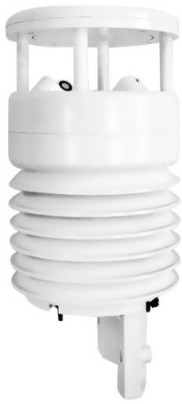
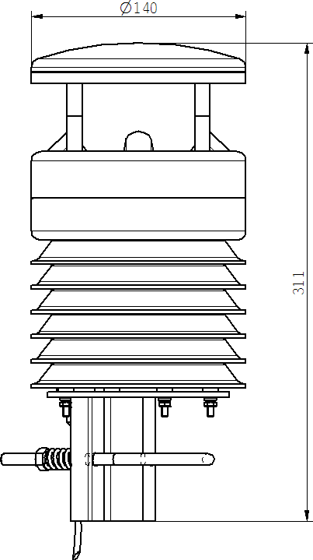
Внешний вид и габаритные размеры:
Дополнительный
устанавливаемый
модуль
приема-передачи

Тип дополнительного устанавливаемого модуля приёма-передачи
(при заказе определяется один из модулей):
- LoRaWAN (RF) Комплектуется антенной на мачту с длиной кабеля 3 метра
- NB IoT Комплектуется антенной на мачту с длиной кабеля 3 метра
- LTE (cat.1)/2G Комплектуется антенной на мачту с длиной кабеля 3 метра
- Wi-Fi Комплектуется антенной на мачту с длиной кабеля 3 метра
- Ethernet

Пример кода заказа PWS 500 с интерфейсом связи RS-485, с модулем приёма-передачи Ethernet, с датчиком скорости воздушного потока от 0,3 м/с до 60 м/с, со стандартным датчиком атмосферного давления (± 1 гПа),
PWS 500 I1 E S1 D1
Технические характеристики PWS 500

Наименование характеристики, единица измерения | Значение
Скорость воздушного потока
Диапазон измерений скорости воздушного потока, м/с  Датчик S1  Датчик S2 | от 0,3 до 60  от 0,3 до 70
Пределы допускаемой погрешности измерений скорости
воздушного потока:
- абсолютной в диапазоне от 0,3 до 10 м/с вкл., м/с; | ± 0,3
- относительной в диапазоне свыше 10 до 60 м/с вкл., % | ± 3
Направление воздушного потока
Диапазон измерений направления воздушного потока,  градус | от 0 до 360
Пределы допускаемой абсолютной погрешности  измерений направления воздушного потока, градус | ± 3
Температура воздуха
Диапазон измерений температуры воздуха, ºС | от -50 до +60
Пределы допускаемой абсолютной погрешности  измерений температуры воздуха, ºС | ± 0,1
Относительная влажность воздуха
Диапазон измерений относительной влажности воздуха, % | от 1 до 100
Пределы допускаемой абсолютной погрешности  измерений относительной влажности воздуха, % | ± 3
Атмосферное давление
Диапазон измерений атмосферного давления, гПа | от 300 до 1200
Пределы допускаемой абсолютной погрешности  измерений атмосферного давления, гПа  D1  D2 | ± 1  ± 0,5
Надежность
Средняя наработка на отказ, ч | 10000
Срок службы, лет | 8
Напряжение питания, потребляемый ток
Напряжение питания постоянного тока, В | 12
Потребляемый ток при 12 В постоянного тока:
- с выключенным встроенным подогревом без дополнительного опционального модуля приёма-передачи, А, не более | 0,03
- с выключенным встроенным подогревом с установленным дополнительным опциональным модулем приёма-передачи, А, не более | 0,35
- с включенным встроенным подогревом, А, не более | 2
Габаритные размеры, масса
Габаритные размеры:  Диаметр, мм  Длина, мм | 140  311
Масса, включая крепление на мачту, за исключением
соединительного кабеля:
- без дополнительного устанавливаемого модуля приёма-передачи, кг | 1,2
- с установленным дополнительным модулем приёма-передачи, кг | 1,9
Остальные характеристики
Тип интерфейса связи (при заказе определяется один из типов)  При установке дополнительного модуля приёма-передачи тип интерфейса связи может быть только RS-485 | RS-485 / RS-232
Крепление из нержавеющей стали | под Ø мачты от 50 до 76 мм
Степень защиты | IP66
Материал корпуса | Пластик
Условия эксплуатации
Температура окружающего воздуха, ° C Относительная влажность воздуха, %  Атмосферное давление, гПа | от -50 до + 60  от 0 до 100  от 300 до 1200
Условия хранения
Температура окружающего воздуха, ° C Относительная влажность воздуха, % | от -50 до +60  от 0 до 100

Технические характеристики дополнительных устанавливаемых
модулей приема-передачи
NB IoT
Наименование характеристики | Значение
Напряжение питания постоянного тока | Осуществляется от метеостанции
Пользовательский интерфейс для настройки | RS-485 (через разъем метеостанции)
Тип встроенного модема | LTE-Cat-NB1 (NB-IoT)
NB-IoT protocol stack | 3GPP Release 13
Модем | Производитель модема - SIMCOM  LTE- b3, b8, b20 (1800 MHz, 900MHz, 800MHz)
Frequency range Band 8  Frequency range Band 20  Frequency range Band 3 | Uplink 880..915 MHz (Module transmit) Downlink 925..960 MHz (Module receive) Uplink 832..862 MHz (Module transmit) Downlink 791..821 MHz (Module receive) Uplink 1710~1785MHz (Module transmit) Downlink 1805~1880 MHz (Module receive)
Количество SIM-карт | 1
Тип SIM-карт | Mini SIM
Встроенная схема аппаратного watchdog | +
Тип разъема антенны на модуле | SMA (F)
Условия эксплуатации | как у метеостанции

LoRaWAN
Наименование характеристики | Значение
Напряжение питания постоянного тока | Осуществляется от метеостанции
Пользовательский интерфейс для настройки | RS-485 (через разъем метеостанции)
Диапазон рабочих частот | RU868, EU868, ручная настройка
Выходная мощность | не более 25 мВт
Тип модуляции | LoRa
Соответствие спецификации LoRaWAN 1.0.2 | +
Встроенная схема аппаратного watchdog | +
Тип разъема антенны на модуле | SMA (F)
Антенна на магнитном основании. Длина кабеля 3 метра. | в комплекте
Условия эксплуатации | как у метеостанции

LTE (cat.1)/2G
Наименование характеристики | Значение
Напряжение питания постоянного тока | Осуществляется от метеостанции
Пользовательский интерфейс для настройки | Web-интерфейс
Количество разъемов Ethernet | 1 шт.
Тип разъема Ethernet | RJ45
Тип встроенного модема | LTE-cat1
Диапазон рабочих частот | FDD-LTE: B1 (2100 МГц), В3 (1800 МГц),  В5 (850 МГц), В7 (2600 МГц), В8 (900 МГц), В20 (800 МГц), В28 (700 МГц)  TDD-LTE: В38 (2600 МГц), В40 (2350 МГц),  В41 (2600 МГц)  GSM/GPRS: 900/1800 МГц
Количество SIM-карт | 1 шт.
Тип SIM-карты | Mini SIM
Встроенная схема аппаратного watchdog | +
Тип разъема антенны на модуле | SMA (F)
Условия эксплуатации | как у метеостанции

Ethernet
Наименование характеристики | Значение
Напряжение питания постоянного тока | Осуществляется от метеостанции
Пользовательский интерфейс для настройки | Web-интерфейс
Количество разъемов Ethernet | 1 шт.
Тип разъема Ethernet | RJ45
Скорость передачи данных по интерфейсу  10\100 Base T | до 100 Мбит/с
Условия эксплуатации | как у метеостанции

Wi-Fi
Наименование характеристики | Значение
Напряжение питания постоянного тока | Осуществляется от метеостанции
Пользовательский интерфейс для настройки | RS-485 (через разъем метеостанции)
Рабочая частота | 2,4...2,4835 ГГц
Поддержка стандартов | IEEE 802.11 n/g/b
Защита беспроводного канала | WPA-PSK/WPA2-PSK, WPA/WPA2
Условия эксплуатации | как у метеостанции


